主题屋系列服饰首次兑换优惠UI需分

杨煜

# 主题屋的兑换进行迭代

## 主体屋的某一个物品兑换

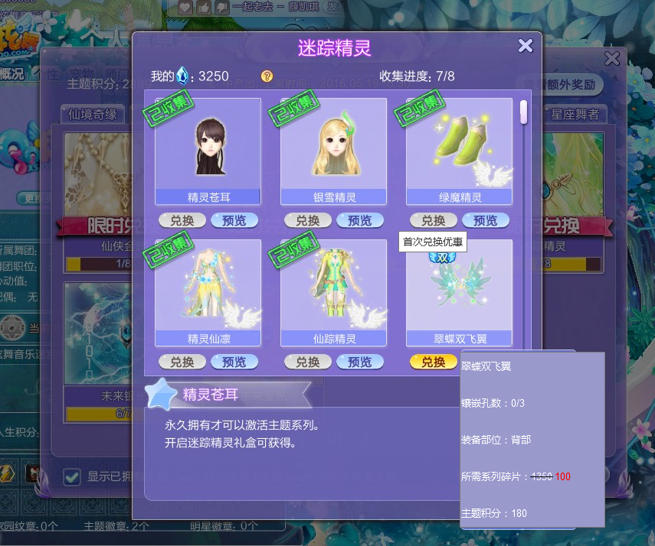

* **“首次兑换优惠”字样的角标：**在既有的控件基础上，新增一个角标。角标上需要有“首次兑换优惠”字样，具体样式由美术设计.
* 在有首次优惠条件下的物品,左上角显示字样.
* 购买一次满足条件的物品之后,改兑换的其他部件不会参与优惠
* 优惠物品的Tips更改:
  + **显示样式**：如图所示，当配置为属于优惠范围内时，tips的样式需要做出相应的修改。需要在原有价格上加一道删除线，并在原有价格后方显示优惠后的价格，优惠价格需要变色。
  + **当玩家已经消耗首次兑换优惠后，tips还原**